ПАМЯТКА

«по весеннему льду не пойду!»

Под весенними лучами солнца лед на водоемах становится рыхлым и непрочным. В это время выходить на его поверхность крайне опасно. Однако каждый год многие люди пренебрегают мерами предосторожности и выходят на тонкий весенний лед, тем самым, подвергая свою жизнь смертельной опасности.

если случилась беда!

что делать, если вы проваливались в холодную воду:

- не паникуйте, не делайте резких движений, стабилизируйте дыхание;

- раскиньте руки в стороны и постарайтесь зацепиться за кромку льда, придав телу горизонтальное положение по направлению течения;

- попытайтесь осторожно налечь грудью на край льда и забросить одну, а потом и другую ноги на лед;

- если лед выдержал, перекатываясь, медленно ползите к берегу;

- ползите в ту сторону – откуда пришли, ведь лед здесь уже проверен на прочность.
если нужна ваша помощь!
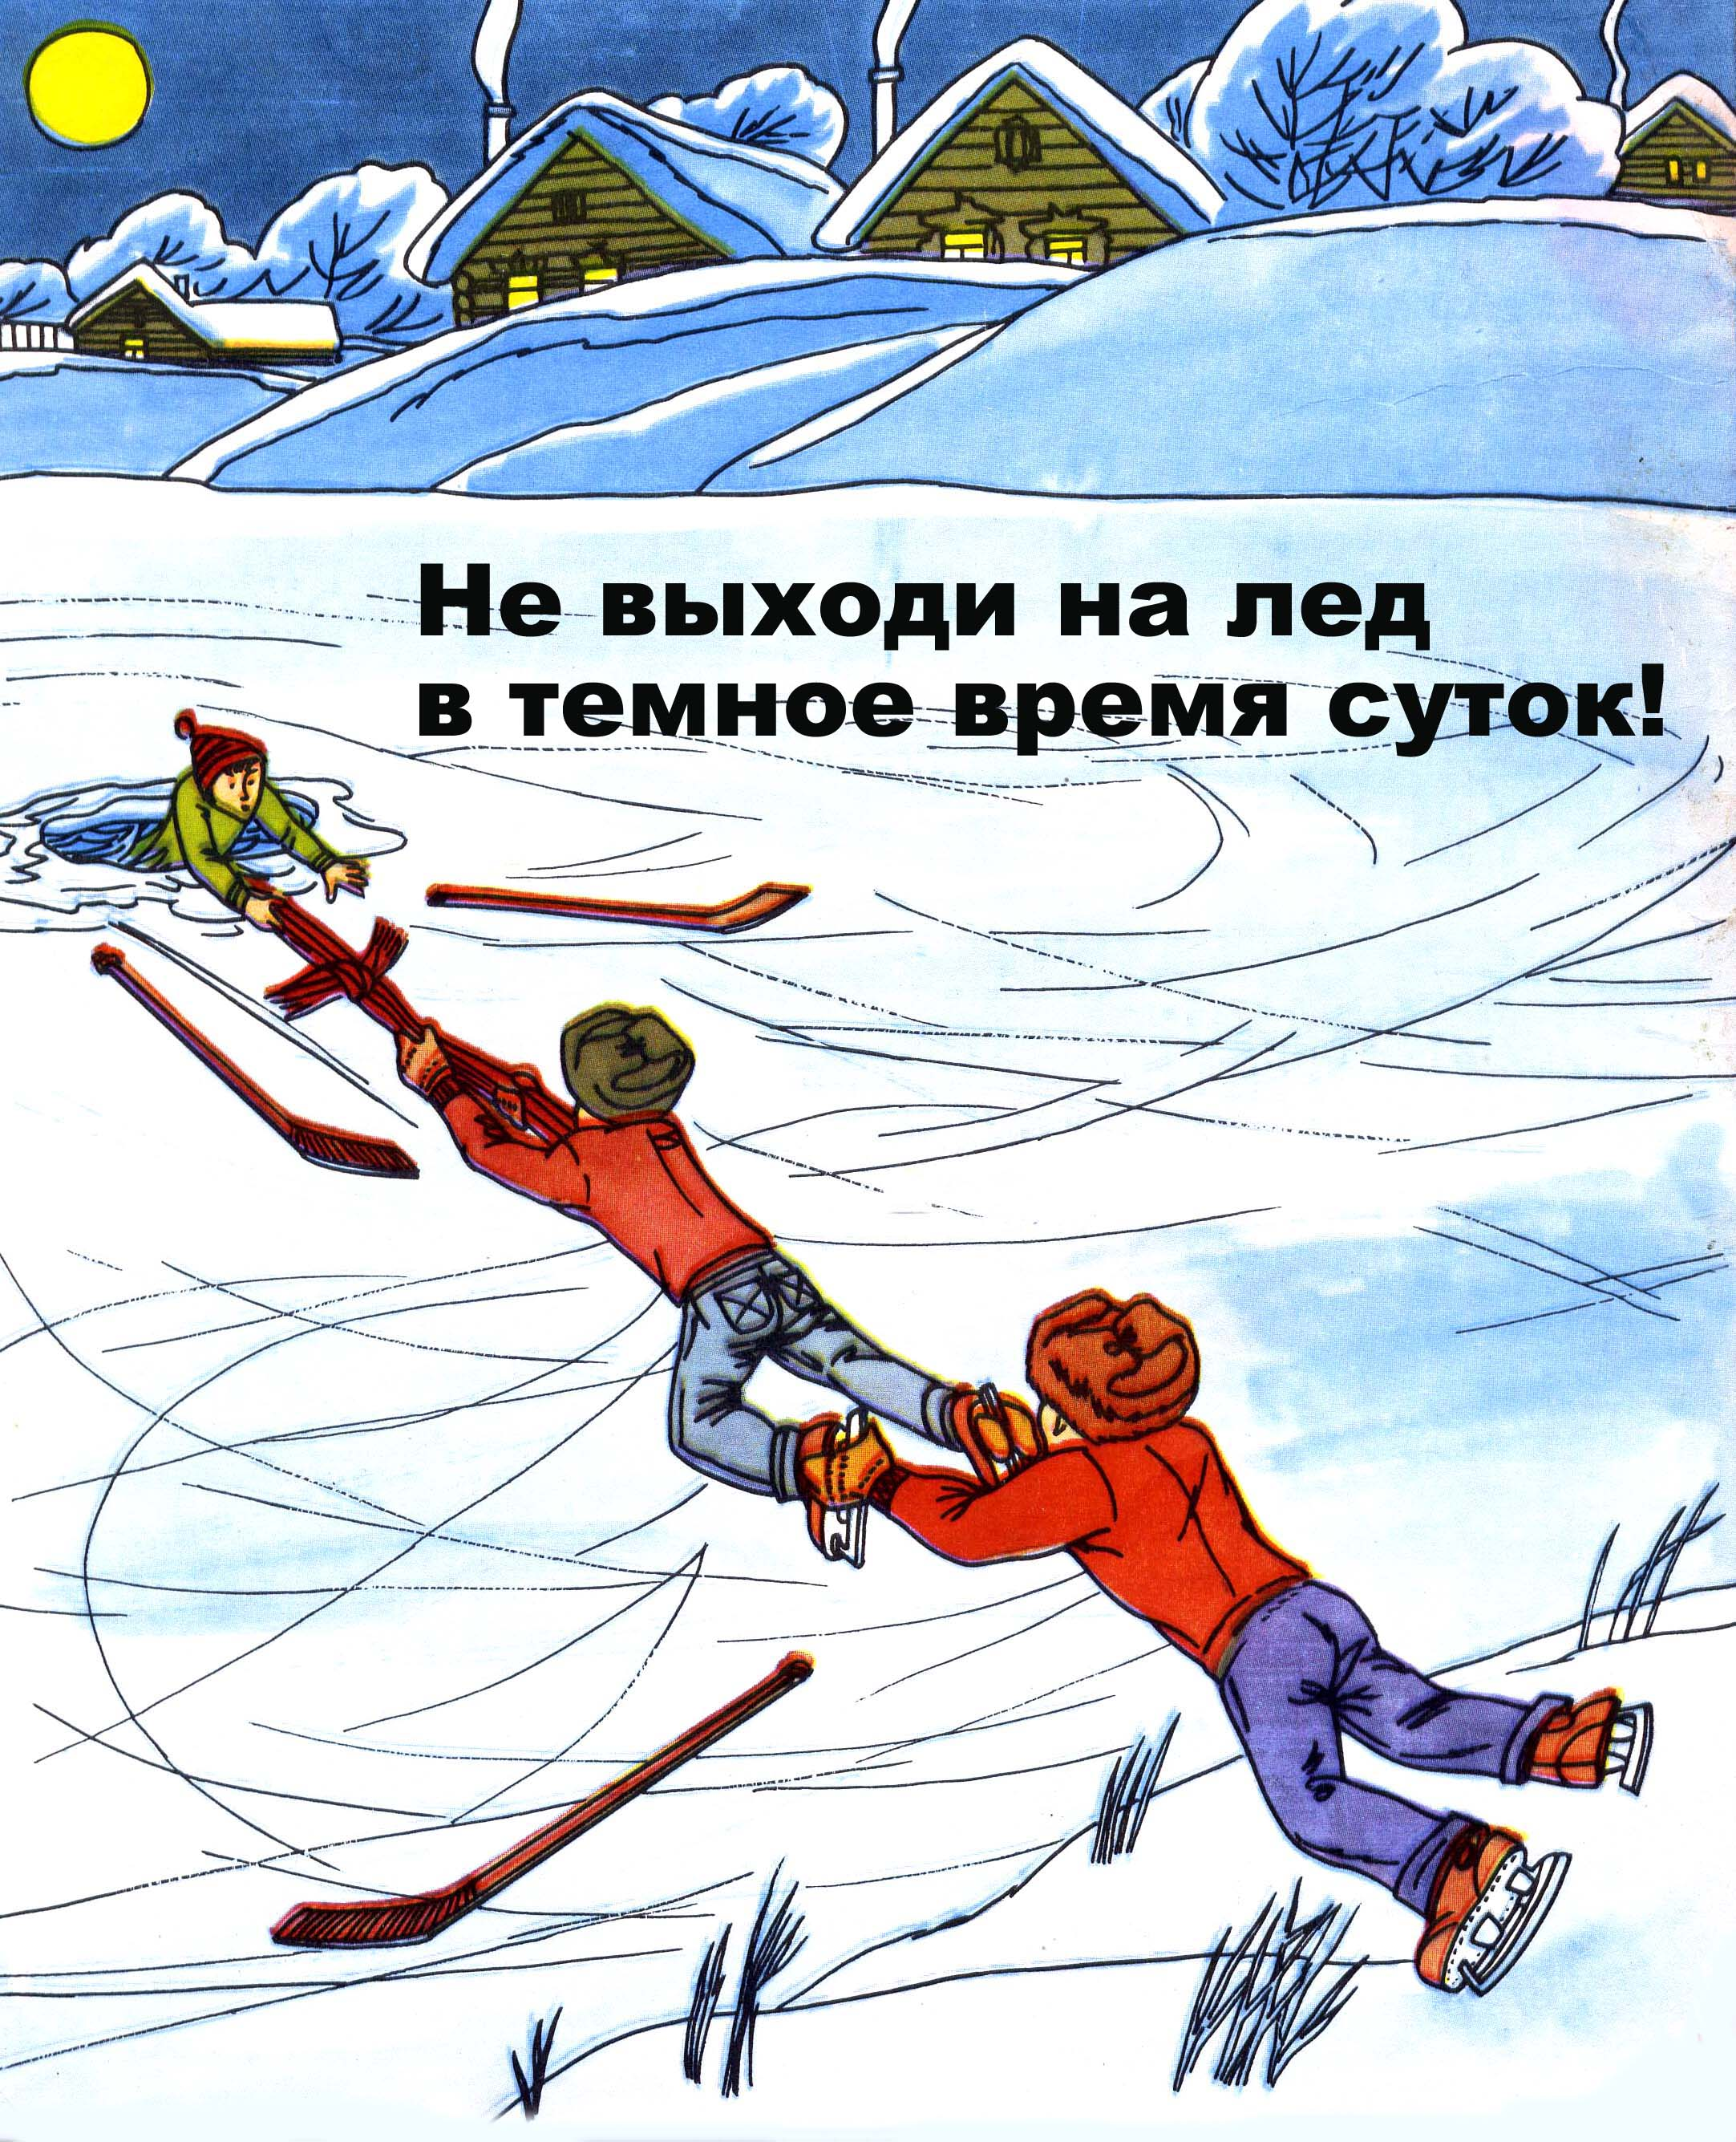
- Возьмите любую длинную палку, доску, шест или веревку, свяжите воедино шарфы, ремни или одежду.

- ползком, широко расставляя при этом руки и ноги и толкая перед собою спасательные средства, осторожно двигайтесь по направлению к полынье.

- остановитесь от находящего в воде человека в нескольких метрах, бросьте ему веревку, край одежды, подайте палку или шест.

- осторожно вытащите пострадавшего на лед, и вместе ползком выбирайтесь из опасной зоны. ползите в ту сторону, откуда пришли. доставьте пострадавшего в теплое место.

- Окажите ему помощь: снимите с него мокрую одежду, энергично разотрите тело (до покраснения кожи) смоченной в спирте или водке суконкой или руками, напоите пострадавшего горячим чаем. Ни в коем случае не давайте пострадавшему алкоголь – в подобных случаях это может привести к летальному исходу.

Телефоны службы спасения:
- 01 (городская сеть)
- 101; 112 (мобильная связь)

МКУ «Управление по ГОЧС г. Тобольска»

